PAGINA WEB 6°A

ESQUIVEL BARRERA ANDREA ESMERALDA

PRACTICA NO 1: ESCUELA DE COMPUTACION

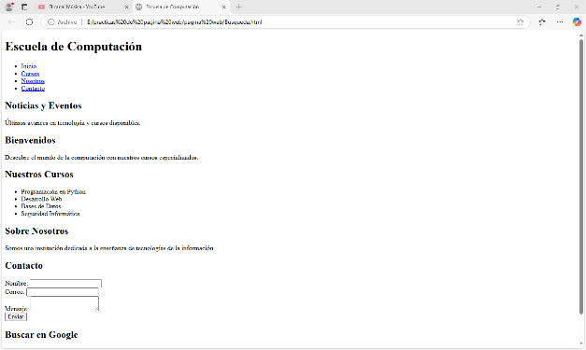

EN ESTA PRACTICA REALIZAMOS UNA PAGINA WEB.HTML PARA UNA ESCUELA DE COMPUTACION, NO AGREGAMOS COLOR NI IMÁGENES SINO OTROS APARTADOS.

PRACTICA NO 2: CONVOCATORIA DE UNIVERSIDAES

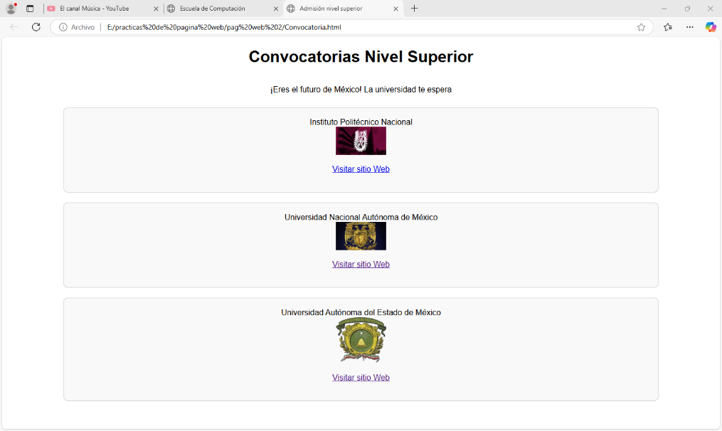

EN ESTA PRACTICA TRATA SOBRE ALGUNAS UNIVERSIDADES DE MEXICO, POR EJEMPLO; UNAM, IPN, UAEM, EN ESTA CONTIENE LOS ENLACES QUE NOS MANADARA A LA CONVOCATORIA DIRECTAMENTE.

PRACTICA NO 3: PAG DIA INTERNACIONAL DE LA MUJER.

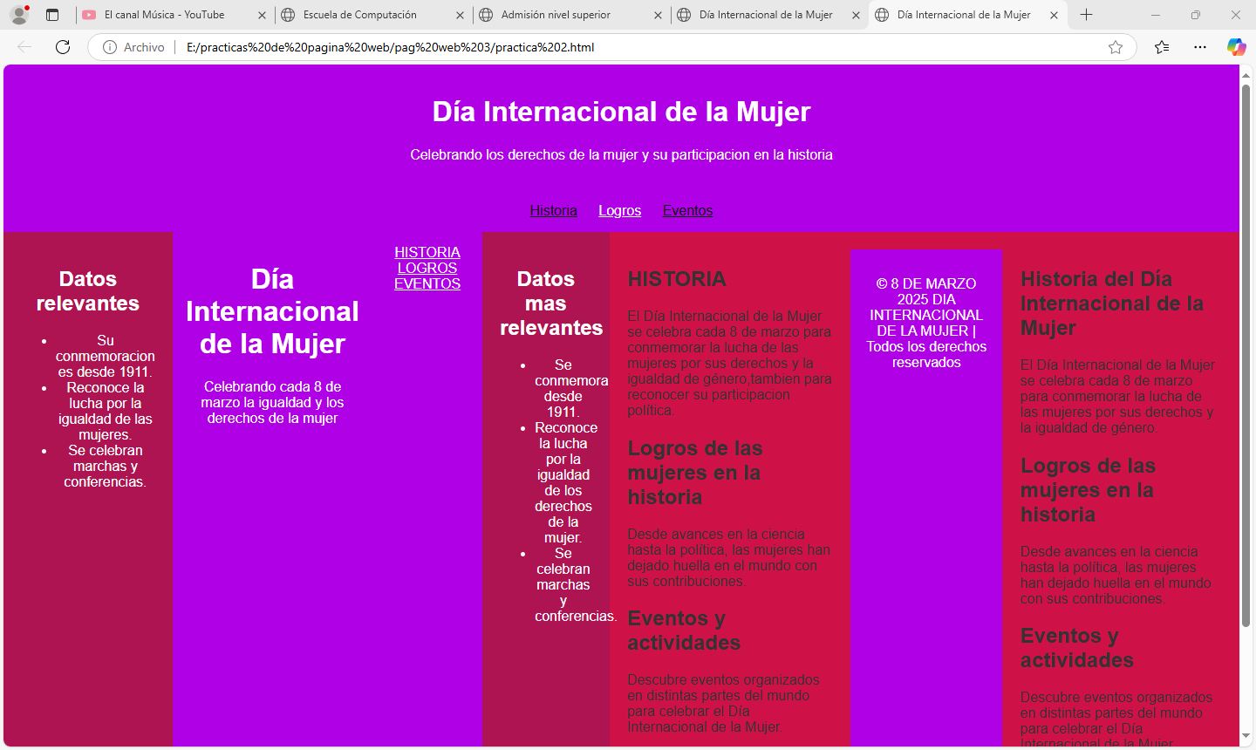

ESTA PAGINA ES SOBRE EL DIA INTERNACIONAL DE LA MUJER, ESTA ES UNA PAGINA QUE CONTIENE UNA HOJA DE ESTILOS ,INDEX ,ESTA PAG CONTIENE MAS APARTADOS COMO ENCABEZADOS ,PIE DE PAG ETC

PRACTICA NO 4 Y 5: GALERIAS

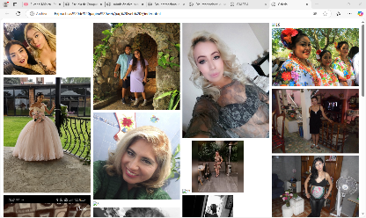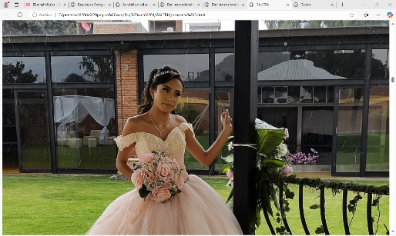

EN ESTAS PRACTICAS HICIMOS UNA RECOLECION DE IMÁGENES DE MUJERES QUE CONOCIERAMOS DE NUESTRA AUTORIA Y UTILIZAMOS UNA HOJA DE ESTILOS CSS.